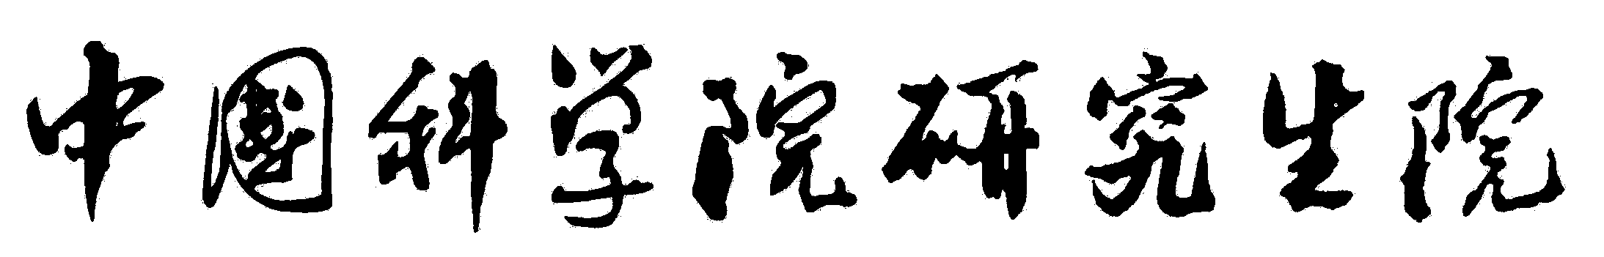
研究生涉密学位论文涉密事项变更申请表
姓 名 |  |  |  |  | 学 号
培养单位 |  |  |  |  | 学位类别 | □博士 □硕士
学科专业 |  |  |  |  | 研究方向
学位论文题目
论文来源课题
涉密事项变更内容 | 原申请密级 |  |  | 原申请保密期限 |  |  | 年
涉密事项变更内容 | 现申请更改密级 |  |  | 现申请更改期限 |  |  | 年  □申请解密
申请涉密事项变更理由（请附上相关证明材料）：

申请人（签字）： 年 月 日
导师意见：  导师（签字）：  年 月 日 |  |  | 所在研究室或院系审核意见：  负责人（签字）： 研究室或院系（公章）  年 月 日
培养单位保密委员会审核意见：（注明最终核准的保密级别： 保密期限： 年 ）

负责人（签字）： 培养单位保密委员会（公章）
年 月 日
注：此表一式2份，一份由培养单位保密委员会办公室存档、一份交研究生管理部门。

